TUBERT Pierre
 Illustration 1: Logo du groupe
FERNANDEZ Vincent
CAUQUILL Cyril
BEN AIOUN GARCIA Klara

Documentation détaillée du site web « Virtual Planet Connected »



Projet de M1105 en lien avec le projet tuteuré M1106
Table des matières
Documentation détaillée du site web « Virtual Planet Connected » 1
Virtual Planet Connected 2
A) Page d’accueil : 7
1) Quelques sites d’actualité sur la réalité virtuelle : 7
a) « VzFit : pédalez dans le monde entier avec l’Oculus Quest et l’Oculus Go ! 7
b) « Le Musée du Louvre inaugure une expérience de réalité virtuelle sur la Joconde ! 7
c) « Les Escapes Game en réalité virtuelle d'Ubisoft ont été déployés dans plus de 240 établissements ! 8
c) « Les lunettes Apple se confirment pour 2020 ! 8
B) Page Réalité Virtuelle 8
1) « Définition de la réalité virtuelle : 9
2) « L’histoire de la réalité virtuelle : 10
3) « La réalité virtuelle de nos jours : 11
C) Page impact social 13
1) « Réseaux sociaux et jeux vidéos : 13
2) « Impact physiologique et psychologique : 14
3) Conclusion : 14
D) Page contact et Quelques chiffres : 15
1) Page contact : 15
2) Page Quelques chiffres : 15

Virtual Planet Connected

Pour ce projet de M1105, nous avons décidé de créer un site web qui parle du sujet de l’impact de la réalité virtuelle sur les liens sociaux. Ce site comportera, tout d’abord, une page d’accueil où nous allons présenter quelques sites parlant d’actualité de la réalité virtuelle, puis, en première partie, une définition de la réalité virtuelle ainsi que un bref résumé de son histoire et comment elle a évolué de nos jours. Ensuite, en deuxième partie nous parlerons de son impact social sur les personnes, tout d’abord en termes d’isolement à cause d’une addiction aux jeux vidéo puis en termes médicaux, car nous allons approfondir les effets négatifs sur le plan psychologique et physiologique. Enfin, nous avons une partie regroupant quelques chiffres sur la globalité de la réalité virtuelle (chiffre d’affaires, satisfaction des utilisateurs, etc …). En dernière page nous présenterons seulement notre groupe.

Dans cette première partie nous allons présenter les images sur les pages de notre site, ainsi que les caractéristiques communes à toutes les pages (bandeau, pied de page) :

Le nom de notre site web est Virtual Planet Connected, ce qui veut dire Planète Virtuelle Connectée. Ce nom de site provient d’une ancienne idée de thème, où l’on voulait parler de la technologie dans l’espace, mais ne trouvant de problématique comprenant des points positifs et des points négatifs à développer, nous avons abandonné cette idée et avons changé pour notre thème actuel. De plus, le nom de ce site web a été réalisé avec les initiales des prénoms des membres du groupe ; en effet, « Virtual » est pour Vincent, « Planet » est pour Pierre et « Connected » est pour Cyril. Nous avons aussi créé de toute pièce un logo qui correspond à notre site, où il y a le nom de notre site écrit en petit en noir en police « Nokio Medium », et où il y a en plus grand un K (pour Klara) noir en police « Chong modern pro regular » entouré d’un cercle bleu clair. Voici donc une image de notre logo :

Notre site web comportera 5 pages, chaque page comportera un header (bandeau) et un footer (pied de page) commun. Excepté pour la page d’accueil, où notre bandeau comportera le nom des 4 pages principales avec l’image de notre logo au milieu du bandeau, comme ceci :

bandeau

Pour les autres pages, notre bandeau est simplement composé de l’image de notre logo à gauche, à droite nous avons un bloc coupé en deux horizontalement au milieu par une barre blanche, avec, au-dessus du bloc, le nom de la page où l’on est actuellement, et au-dessous le nom des 3 pages restantes du site. Ce bandeau est donc commun aux 4 autres pages du site. Il se présente donc comme ceci :



Ce qui est commun aux deux bandeaux est le fond du bloc header, car nous avons mis un fond en rgba de couleur (47, 136, 176) et avec une opacité de 0,5. Aussi, la couleur et la police d’écriture restent les mêmes, c’est-à-dire blanc et calibri. De plus, évidemment, le nom des pages est un lien permettant d’aller à la page correspondante lorsque l’on clique dessus.
Comme particularité CSS intéressante à présenter, nous avons mis un « hover » sur les liens qui fait que lorsque l’on passe la souris sur n’importe quel lien de notre bandeau, le lien se souligne. Aussi nous avons mis un « active » sur tous les liens, ce qui fait que lorsque l’on clique sur n’importe quel lien, sa couleur se change en noir.

Pour le pied de page, nous allons tout d’abord préciser qu’il est commun à toutes les pages. Il comporte, à gauche les noms et prénoms de tous les membres du groupe en blanc et calibri et à droite le logo de l’IUT. Il est rectangulaire et s’arrête avant les bords de l’écran. Ses arêtes sont courbées et il y a une bordure épaisse blanche. Il contient un fond, qui possède les mêmes caractéristiques esthétiques que le bandeau (couleur, opacité). Voici comment il se compose :



Ensuite, nous avons des ancres communes à toutes les pages, ces ancres sont représentées par deux petites flèches grises en bas à gauche de l’écran. Ces flèches bougent lorsque l’on scrolle en montant et descendant de la page, mais restent fixent ; restent toujours à leur place en bas à gauche. Nous avons d’ailleurs mis au pixel la taille des flèches afin qu’elles rentrent dans l’espace qu’il y avait entre le bord de l’écran et le bloc du pied de page. Comme ça, lorsque l’on descend tout en bas de la page, les flèches s’imbriquent parfaitement avec le pied de page. Comme nous l’avons dit, il y a deux flèches, une vers le bas et une vers le haut. Logiquement, celle qui est dirigée vers le bas amène à une ancre située sur le pied de page, autrement dit, elle amène en bas de la page. Et celle vers le haut amène en haut de la page, sur une ancre située au bandeau. Voici les deux flèches :




Finalement, la dernière caractéristique est le fond d’écran de notre site. Nous avons pris une image assez sombre, qui représente des personnes qui ont des casques de réalité virtuelle sur elles et qui semblent regarder vers le bas. Les personnes semblent avoir une posture triste, comme si elles étaient condamnées . Quant nous avons vu cette image, nous avons tout de suite vu une représentation exagérée des personnes enfermées dans leur addiction au jeux vidéos, en effet , les personnes semblent condamnées, et le casque qui semble peser sur leurs têtes les renferme encore plus , et accentue leur ressemble avec des prisonniers. Mais prisonniers de quoi ? Peut-être sont-ils prisonniers de leur addiction aux jeux vidéos, cette addiction représentée par le casque de réalité virtuelle sur leur tête. Cette image était parfaite pour rappeler tout au long du parcours du site la thématique principale de ce site. Nous avons choisi les couleurs du fond du bandeau et du pied de page en rapport avec les images pour que les couleurs n’aient pas trop de différence pour ne pas trop agresser l’œil du lecteur. Pour la page d’accueil , nous avons agencé exactement la page de telle sorte que l’on puisse voir la partie de l’image où il y a les personnes, pour que le lecteur voit la partie la plus importante , celle où on peut faire le lien entre l’image et le thème du site.
Voici donc notre image de fond d’écran:

Illustration 2: Photo de fond des page du site web

Page d’accueil :

Quelques sites d’actualité sur la réalité virtuelle :

Sur la toute première page de notre site, nous avons tout d’abord , inscrit sur un fond noir entouré de bordure blanche, « Accueil » permettant de savoir qu’on est bien à la page d’accueil. Sur toutes les pages de la suite, à chaque fois que nous allons avoir une question d’introduction de page, elle aura les mêmes caractéristiques esthétiques que le mot « Accueil ». Ensuite, nous avons placé un bloc de texte où nous avons écrit « Quelques sites sur la réalité virtuelle » et où nous présentons 4 sites parlant de nouveautés en rapport avec la réalité virtuelle, les voici :

« VzFit : pédalez dans le monde entier avec l’Oculus Quest et l’Oculus Go !

La société VIRZOOM développe VzFit depuis 2 ans, un kit permettant de pouvoir jouer en réalité virtuelle avec notre vélo d’appartement ! Le kit possède quelques jeux comme Oculus Quest . Mais la nouveauté la plus impressionnante reste VzFit Explorer, un jeu reprenant la base de photo de Google Earth, nous permettant de se balader dans le monde entier en restant chez soi ! »
Lien site.

« Le Musée du Louvre inaugure une expérience de réalité virtuelle sur la Joconde !

Dans le cadre de son exposition consacrée à Léonard de Vinci, le Musée du Louvre s’est associé à HTC Vive Arts et au studio français Émissive pour créer une expérience de réalité virtuelle dédiée à la Joconde. Elle permettra au public d’en apprendre plus sur le plus célèbre tableau du monde, mais aussi de le voir sous un angle nouveau. »
Lien site.

c) « Les Escapes Game en réalité virtuelle d'Ubisoft ont été déployés dans plus de 240 établissements !

Le business d'Ubisoft semble être en plein essor ! On nous annonce cette semaine que les Escape Game de cette société sont déployés dans plus de 240 établissements à travers le monde ! Beau job pour Ubisoft ! Pour l’instant, seul deux jeux ont été produits : Escape The Lost Pyramide et Beyond Medusa Gate, deux jeux basés sur l’univers d'Assassin's Creed, mais l’équipe de développeur d'Ubisoft annonce un lancement d’un nouveau jeu prévu au printemps 2020. D'ailleurs, cette équipe de 20 développeurs grandit petit à petit. »
Lien site.

« Les lunettes Apple se confirment pour 2020 !

Apple s’apprêterait bien à lancer ses propres lunettes de réalité virtuelle en 2020. Ces lunettes, baptisées « Apple AR Glasses » intégreront un affichage holographique. Elles pourront être synchronisées avec un iPhone pour afficher par-dessus le monde réel les messages, e-mails, les cartes de l’appli Maps ou encore les jeux vidéo. »
Lien site.

Ensuite, nous avons écrit « Serons-nous tous prisonniers de la réalité virtuelle ? » , puis à la suite nous n’avons rien mais avons fait en sorte que le fond d’écran se voit en entier afin de voir les personnages, et nous n’avons mis aucun texte dessus pour pouvoir bien le voir. La phrase juste avant annonce l’image.

Page Réalité Virtuelle

Ici , on va parler de la deuxième page du site, où nous avons comme phrase d’introduction « Connaissez-vous la réalité virtuelle ? » . Cette question sert à accrocher le lecteur en indiquant que la page aura pour thème une découverte de ce qu’est la réalité virtuelle. Du coup, cette page sera séparée en trois parties ; une première partie qui sera une définition de la réalité virtuelle, une deuxième partie où on va développer l’histoire de la réalité virtuelle, et une troisième et dernière partie où on va présenter ce qu’il se passe dans la réalité virtuelle de nos jours.

« Définition de la réalité virtuelle :

La réalité virtuelle (ou Virtual Reality en anglais) est une technologie qui permet de plonger une personne dans un monde artificiel crée numériquement. Ce monde artificiel pourra s’agir d’une reproduction du monde réel ou bien d’un univers totalement imaginaire ( comme les jeux vidéos ). Selon les technologies employées, elle permet à l’utilisateur de ressentir un univers virtuel par le biais de ses différents sens: la vue le plus souvent mais aussi le toucher, l’ouïe, l’odorat. La personne utilisant cette technologie pourra s’équiper de gants ou de vêtements exprès pour éprouver certaines sensations comme des coups , des impacts , etc...
La réalité virtuelle permet donc à une personne de vivre une expérience d’immersion et de mener une activité sensorimotrice dans un monde artificiel. Pour garantir une immersion totale, l’utilisateur se sert d’un casque de réalité virtuelle. Celui-ci utilise le principe d’affichage en 3D stéréoscopique pour placer l'utilisateur dans un monde virtuel généré par une machine. Il existe aussi des salles de réalité virtuelle dans lesquelles les images sont projetées sur les murs, le sol et le plafond. »

Avant le bloc de texte, sur la même ligne, nous avons placé une image, la voici :
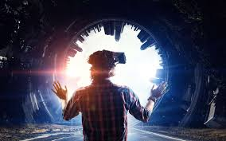Illustration 3: Illustration de la définition

« L’histoire de la réalité virtuelle :

Quand on parle de réalité virtuelle aujourd’hui, on pense immédiatement aux casques VR mais La première machine de réalité virtuelle est attribuée à Morton Hellig et sa machine « Sensorama ». Dans les années 1950, il met au point une « expérience de théâtre » qui permet d’englober tous les sens d’une manière efficace. Sa machine « Sensorama » aura le premier prototype de son appareil. Ce dispositif permet au spectateur de vivre une expérience d’immersion visuelle et auditive dans une scène réelle filmée au préalable. Seulement, ce dispositif, étant créé avant le calcul numérique, reste simplement mécanique.Plusieurs dispositifs similaires verront le jour par la suite mais resteront purement expérimentaux. En 1966, Thomas A. Furness III introduit la technologie de la réalité virtuelle au sein de l’armée de l’air. Le premier casque de réalité virtuelle est créé à l’Université de l’Utah dans les années 1970 par Daniel Vickers. Formé de deux écrans, le casque donne à l’utilisateur la possibilité d’observer une scène virtuelle en tournant la tête.Quelques années plus tard, une nouvelle interface est mise au point ; le gant de données (DataGlove) créé en 1982 et mesure le déplacement de la main et des doigts et le communique à l’utilisateur. Dans les années 1980, le terme réalité virtuelle est popularisé par Jaron Lanier, l’un des pionniers de ce domaine. Lanier fonde en 1985 la société VPL Research , société à l’origine de la création de plusieurs appareils VR tels que le Data Glove , l’Eye Phone et l’Audio Sphere. Il autorise l’utilisation du dataGlove par l’entreprise de jeu de société Mattel qui a utilisé cette technologie pour créer un accessoire de jeux connu sous le nom de Power glove, mais qui sera peu populaire/ Il faudra attendre le début des années 90 pour entrevoir l’apparition des premiers casques de réalité virtuelle tel qu’on les connaît de nos jours. En effet, en 1990, Jonathan Waldern, expose un nouveau système qui est une machine d’arcade utilisant un casque de réalité virtuelle pour immerger les joueurs. Aussi , pendant ces années-là, des magazines ont commencés à publier sur la réalité virtuelle. Mais à cette époque-là, la plupart des idées sur l’améliorement de la réalité virtuelle seront restées théoriques car la puissance de calcul est limitée. A partir des années 94, des grosses marques comme Sega commencent à sortir des simulateurs d’arcade dans les salles de jeux et Apple conçoit QuickTime VR , permettant la création d’image virtuelle panoramique. Ce sera après les années 2000 que le développement de la réalité virtuelle dans le monde commercial s’agrandira. »
Lien vers la page quelques chiffres

Après le bloc de texte, sur la même ligne , nous avons placé une image :

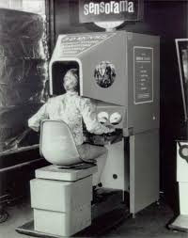Illustration 4: histoire de la vr

« La réalité virtuelle de nos jours :

Vivre dans un univers construit de toute pièces, c’est aujourd’hui possible grâce à la réalité virtuelle. Elle permet de faire des visites d’endroits inaccessibles pour l’utilisateur ; par exemple , en 2007, Google lance Google Street View, une technologie permettant de parcourir virtuellement des routes dans le monde entier, photographiées au préalable. Les professionnels se sont donc emparés de ces technologies et de véritables outils performants en ressortent. Immobilier, industrie, muséographie et événementiel, nous sommes à l’aube d’une modification profonde des usages des casques VR. Il est facile de comprendre l’intérêt des professionnels de l’immobilier à s’approprier les technologies proches de la réalité virtuelle, ce serait une façon intéressante de gagner du temps pour l’acheteur et le vendeur, effectivement visiter de multiples biens depuis une station VR en boutique proposerait un réel avantage. De nouvelles applications voient le jour petit à petit, utilisant le meilleur de chaque technologie. En 2014, Facebook rachète la société Oculus VR, une société travaillant sur un casque de réalité virtuelle baptisé l’Oculus Rift et dont le premier prototype fut créé en 2011. mais même si la réalité virtuelle reste principalement centrée autour des jeux vidéos , la VR pourrait bientôt être utilisée à des fins médicales. Par exemple, des simulations d’opérations pour les étudiants en médecine, lutte contre les douleurs de membres fantômes,… Elle pourrait même être appliquée dans de plus larges domaines.

Elle pourrait aussi être utilisée pour vaincre les phobies de certains; selon les médecins, qui ont déjà mené plusieurs expériences concluantes, ils suffirait de confronter le patient à sa phobie progressivement, et la VR pourrait permettre de réaliser ceci car on choisit à quel degrés on affronte le patient à sa phobie, de plus le patient sait que ce n’est pas réel. Même si maintenant , les scènes virtuelles se passant dans le casque peuvent paraître plus vraies que nature ! »

Nous avons mis une image avant le bloc de texte, toujours sur la même ligne :

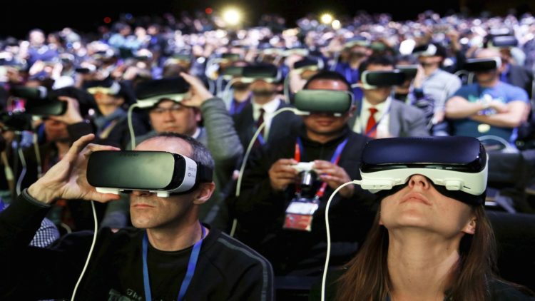

A la suite , nous avons mis un mini texte : « Si vous êtes curieux de savoir comment ces merveilles technologiques fonctionnent, nous vous proposons une petite vidéo ! » suivi d’une vidéo YouTube, « Comment fonctionne la réalité virtuelle (VR) ? ». Cette courte vidéo de 3min30 explique tout d’abord ce qu’est la réalité virtuelle en détails simplifiés. Cette vidéo où l’on voit des petits dessins explicatifs porte aussi sur le fonctionnement de l’interaction des casques de VR et des salles immersives puis elle dit dans quels domaines la réalité virtuelle est utilisée de nos jours. Cette courte vidéo explicative pourrait bien résumer notre site, elle reprend les mêmes points forts que notre site : définition de la VR , explications et la VR de nos jours.

Lien vidéo YouTube : https://www.youtube.com/watch?v=ZtLDHK0cEZs

Page impact social

Dans cette page , nous allons parler de l’impact social de la réalité virtuelle . Nous allons d’abord poser notre question usuelle , « Quelles sont les répercussions de la réalité virtuelle sur nous ? ». Pour y répondre, nous allons donc présenter les points positifs et négatifs de l’utilisation de la réalité virtuelle dans le cadre des jeux vidéos et des réseaux sociaux, puis nous allons parler de son impact physiologique et psychologique dans des termes médicaux.

« Réseaux sociaux et jeux vidéos :

La réalité virtuelle pose un problème : elle est trop bien ! Eh oui , les casques de VR , et même tous les appareils de réalité virtuelle permettent de faire ressentir à l’utilisateur une immersion totale dans son jeu ! Un utilisateur lambda ne recherche que ça ,et lorsqu’on lui donne , il peut être tentant de prolonger le plaisir en restant immergé dans la VR, et parfois plus que de raison. Même les constructeurs comme Oculus et HTC recommandent de prendre une pause de 10 à 15 minutes toutes les 30 minutes. Mais l’utilisation de ces casques pour des personnes introverties peut être intéressante car cela leur permet de ne pas sortir de chez elles, en même temps cela leur permet de ne pas être confronté en personne à des interlocuteurs qui pourraient leur faire peur. De plus, cela permet à des phobies extrêmes d’avoir la possibilité d’être « contournée » dans un certain sens, par exemple à des personnes ochlophobes ou agoraphobes cela leur permettrait de parler à des gens en restant chez elles et en voyant d’autres endroits (par des scènes virtuelles) tout en n’ayant pas à affronter leur phobies. Dans une étude menée par Accenture, l’un des principaux risques liés à la VR concerne la confidentialité, car elle est étroitement reliée à la collecte et à l’analyse de données. Certains casques comme le Google Glass et l’Oculus Quest sont équipés de caméras et de microphones leur permettant de capter tout ce que l’utilisateur voit et entend . Il y a des points positifs et négatifs en termes d’addiction et de possibilité d’ouverture au monde de la part de la réalité virtuelle, mais cela est-il tout ? Non. Nous allons maintenant voir les points positifs et négatifs plus en détails car nous allons les aborder avec une approche plus médicale. »

Nous avons mis ici une image en « coupe-page ».

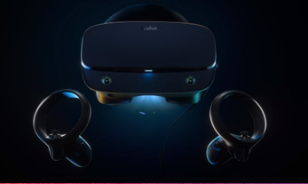

« Impact physiologique et psychologique :

Comme nous l’avons annoncé précédemment, la réalité virtuelle possède des points négatifs et positifs, comme pour toute chose . Mais quel côté l’emporte le plus ? Nous allons voir tout de suite les aspects médicaux en rapport avec la réalité virtuelle. Tout d’abord, au point de vue corpulence, le casque de réalité virtuelle est très lourd, et peut donc entraîner facilement des problèmes à la nuque , comme des torticolis. De plus , les jeux vidéos entraînent un stress physiologiques qui peut amener à diminuer la plasticité de l’hippocampe à long terme. Dans une étude menée par Accenture, des chercheurs nous expliquent que la réalité virtuelle peut offrir de nombreux bienfaits, qui sont, comme déjà dit , les phobies et les traumatismes, faire oublier la douleur, susciter l’empathie, etc. Mais elle présente aussi des risques et des dangers : un usage prolongé et fréquent des technologies immersives peut entraîner des sensations de nausée provoquée par le « motion sickness » (mal des transports) ou le sim sickness (mal du simulateur) qui surviennent lorsque l’ouïe et la vision perçoivent des éléments que les autres sens ne décèlent pas. Ces deux différents mal peuvent aussi entraîner une perte de l’orientation dans l’espace, pouvant causer des chutes mais aussi des vertiges. Un dernier point et un des plus importants, les effets secondaires de la VR sont des sécheresses oculaires et des troubles de la vision. En effet, certains experts estiment que la VR pourrait avoir des effets sur le long terme et impacter la capacité des yeux à changer leur focus entre les objets proches ou éloignés. Lorsque l’on retire son casque de VR , il est possible de voir flou pendant quelques minutes. Il est conseillé de bien régler le focus du casque lorsque l’on prévoit de jouer pendant longtemps. Comme pour notre premier paragraphe, nous pouvons constater que nous avons des points positifs et négatifs à cette récente technologie. »

Et nous avons mis une deuxième image coupe-page :



Conclusion :
Nous allons donc conclure cette explication en disant que la réalité virtuelle possède des aspects négatifs et positifs, évidemment, c’est une nouvelle technologie, donc qui n’est pas forcément encore bien développée, mais qui l’est assez pour savoir qu’elle peut contenir des risques à son utilisation. Des risques physiologiques et psychologiques. Mais, on ne peut pas le dénier, elle comporte aussi des aspects positifs que l’on ne peut pas réfuter du tout tellement ils peuvent être utile dans la médecine de nos jours. Ce site n’est pas là pour faire des louanges ou mettre en garde, mais il est là pour prévenir plutôt que guérir. Méfiez-vous de quel produit vous achetez, ne vous faites pas avoir.

Page contact et Quelques chiffres :

Page contact :

Dans cette page, pas d’explications, mais les coordonnées des 4 membres du groupe qui ont réalisés ce site : Pierre Tubert pierretubertpro@gmail.com ; Vincent Fernandez vincent.fernandez@e.rascol.net ; Klara Ben Aïoun—Garcia benaiounklara@gmail.com et Cauquil Cyril cyril.cauquil@gmail.com

Page Quelques chiffres :

Dans cette page, nous avons tout d’abord un petit paragraphe d’intro de la page : « Ici, vous êtes sur une courte page pour vous présenter quelques chiffres ayant un rapport avec la réalité virtuelle pour que vous ayez une idée de son impact dans le monde. Tout d’abord, quelques chiffres sur différents casques de réalité virtuelle de différentes marques :» . Ce paragraphe s’ensuit d’un tableau présentant le nom, type , prix , plateforme et date de sortie de différents casques de réalité virtuelle. Ensuite, nous avons récupéré deux graphiques de la société « Statista » qui nous présentent la satisfaction des utilisateurs de la VR et la progression du chiffre d’affaire.En petite phrase avant ces graphiques, nous avons : « Et voici deux graphiques réalisés par la société Statista présentant des chiffres plus globals : ». Comme vous pouvez le voir , de 2016 à 2020, la progression du chiffre d’affaire a fait un bon monumental car elle est passée de 5,2 milliards à 162 milliards de dollars. C’est plus de 30 fois plus grand ! Et quant à la satisfaction des utilisateurs nous pouvons voir que, sur une étude menée du 12 au 18 juin 2015 auprès de 260 personnes âgées de 19 à 49 ans, et sur une échelle de 0 à 10, 10 étant très palpitant, nous observons que les notes qui reviennent le plus souvent sont 8 et 10. Cela veut dire que plus de 50 % des utilisateurs de la VR s’en trouvent très content.

Liens des sites ayant contribué à notre documentation :

Définition VR :
https://www.futura-sciences.com/tech/definitions/technologie-realite-virtuelle-598/
https://www.artefacto-ar.com/realite-virtuelle/

Histoire VR :

https://www.realite-virtuelle.com/histoire-vr-7-etapes-1511/
https://usbeketrica.com/article/une-breve-histoire-de-la-realite-virtuelle
https://www.tomshardware.fr/lhistoire-reelle-de-la-realite-virtuelle/
http://la-motion-sickness.e-monsite.com/pages/histoire-de-la-realite-virtuelle.html
https://www.journaldunet.fr/web-tech/dictionnaire-du-webmastering/1445232-realite-virtuelle-definition-concrete-et-histoire/

La VR de nos jours :

https://lifestyle.boursorama.com/high-tech/realite-virtuelle-ou-en-est-reellement/
https://www.wanadev.fr/73-aujourd-hui-et-demain-quels-domaines-d-application-pour-la-realite-virtuelle/
https://www.lemonde.fr/pixels/visuel/2018/04/06/la-longue-marche-de-la-realite-virtuelle_5281448_4408996.html

Impacts physiologiques et psychologiques et Réseaux sociaux et jeux vidéos :
https://www.pourquoidocteur.fr/Articles/Question-d-actu/24908-Jeux-video-realite-virtuelle-modifie-cerveau
https://www.forbes.fr/technologie/les-dangers-de-la-realite-virtuelle-augmentee-ou-etendue/
https://www.realite-virtuelle.com/dangers-utilisation-realite-virtuelle-2611/
https://www.realite-virtuelle.com/effets-secondaires-vr/
http://www.realite-virtuelle.com/acrophobie-vr/

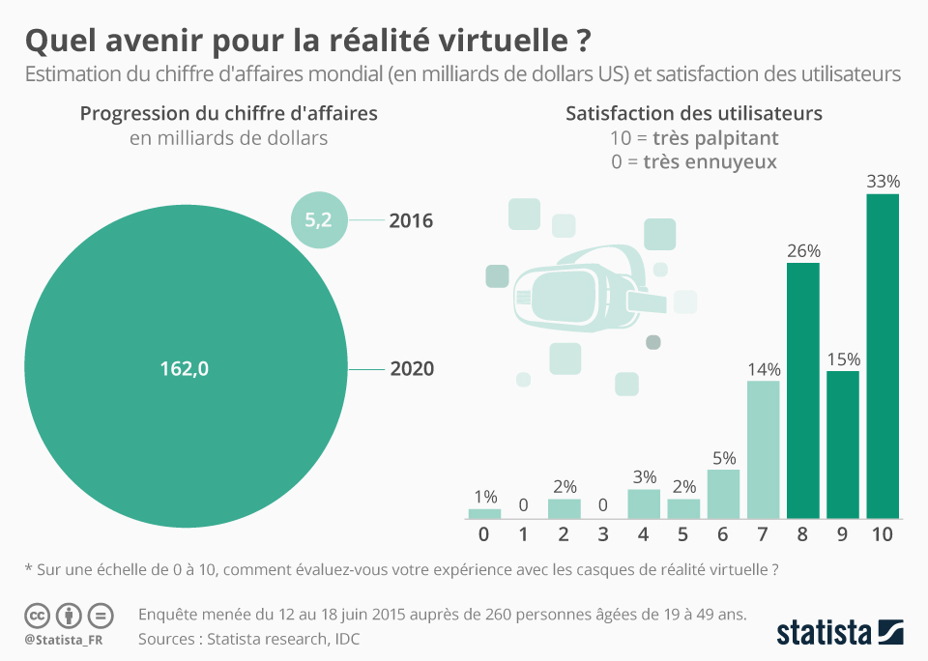

 | Google cardboard | Homido | Zeiss VR one | Gear VR | Playstation VR | Oculus rift | HTC vive
Type | mobile | mobile | mobile | mobile | fix | fix | fix
Prix(€) | 20-30 | 75 | 120 | 99 | 300 | 450 | 800
Plateforme | smartphone | smartphone | smartphone | Samsung | Playstation | pc | pc
Date sortie | Novembre 2015 | Juillet 2016 | Décembre 2014 | Novembre 2015 | Octobre 2016 | Août 2012 | Avril 2016

